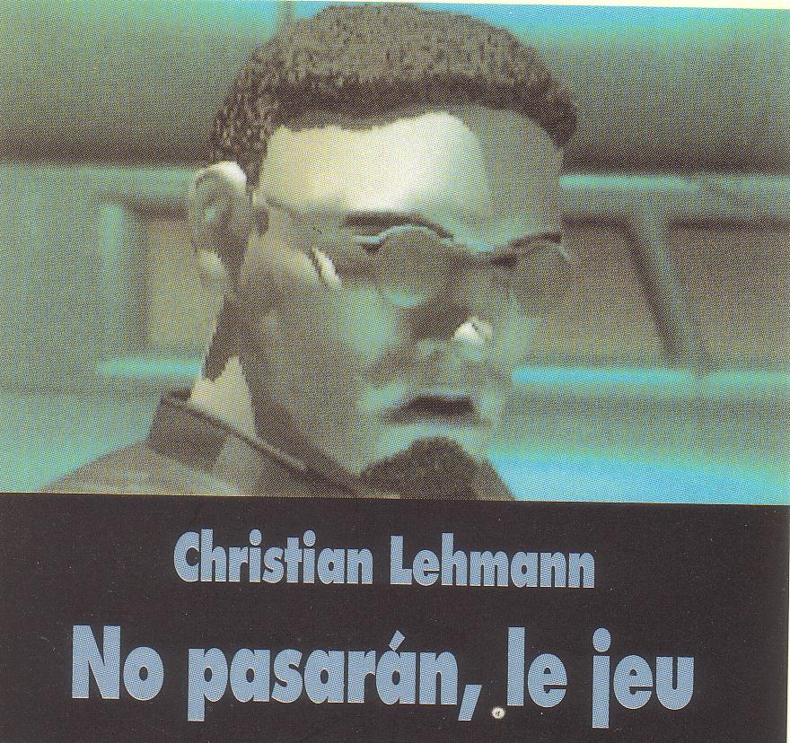
« No Pasaràn, le Jeu »
[Support du sujet de français BEP/session de juin 2006]
Le titre : (Hypothèses de lecture après traduction)

1/ Un voyage scolaire banal à Londres ?

Etude d’une œuvre intégrale en 2 CAP bâtiment/ G Lesnard/ Oct.2006/ En liaison avec l’étude du thème 2/Sujets 1 et 2 : « guerres et conflits contemporains »
Relevé d’indices (pages 24 à 36)
Lecture en autonomie

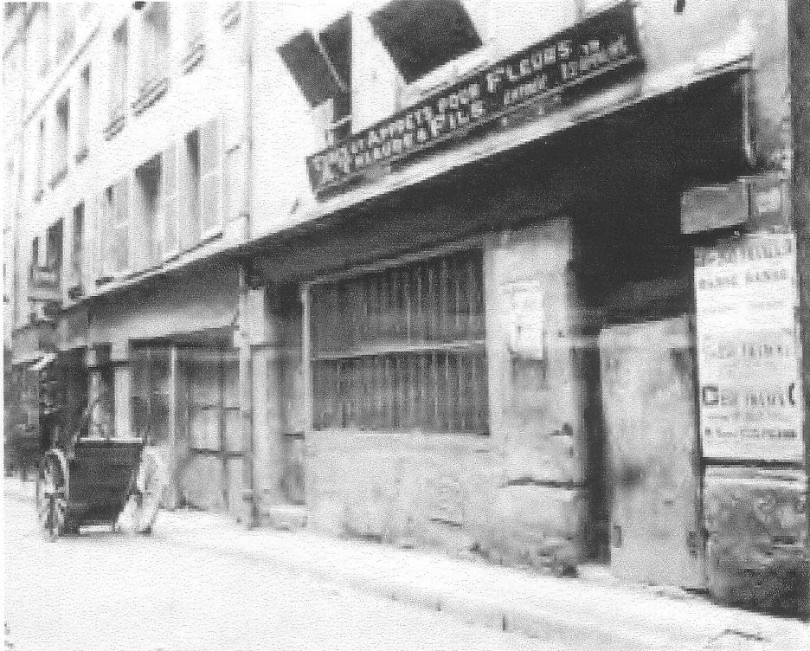
2/ Une étrange boutique de jeux vidéos…
Son propriétaire | L’atmosphère qui y règne… | Les techniques de gestion…

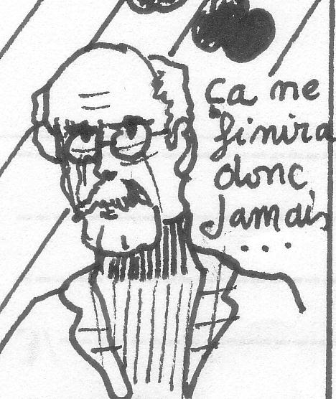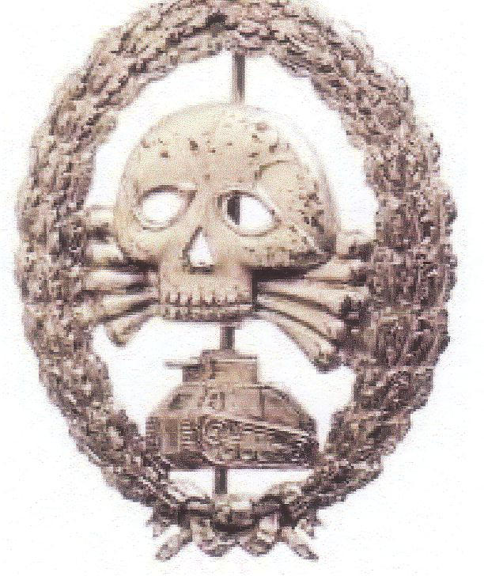
Ca ne finira donc jamais ?
3/ Des réminiscences... ?
Hypothèses de lecture
« Ca ne finira donc jamais ? »
(p 37)
« Français ? dit le vieil homme.
Quelque chose brilla dans ses yeux »
(p 34)

Trace écrite : Trois adolescents français en voyage scolaire à Londres -----------------------------------------------------------------------------------------------------------------------------------------------------------------------------------
L’un d’entre eux, Andréas, porte sur lui un qui attire l’attention du propriétaire de la boutique de jeux vidéos.

-----------------------------------------------------------------------------------
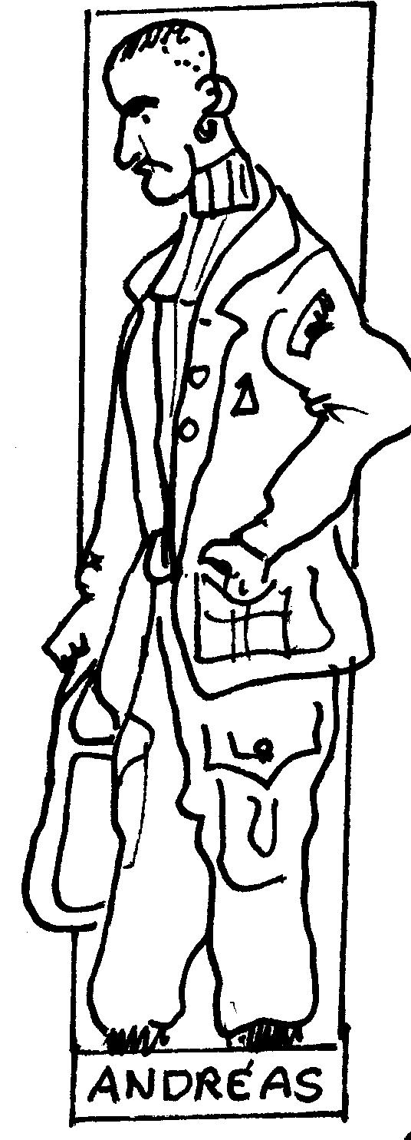
FREIGMASTER
No pasaràn !
4/ Le portrait d’Andréas, au travers de son activité favorite : (p 52-60)
5/ Gilles: « No pasaràn! »/ No pasaràn?
Qui est Gilles ? Que découvre Eric ?
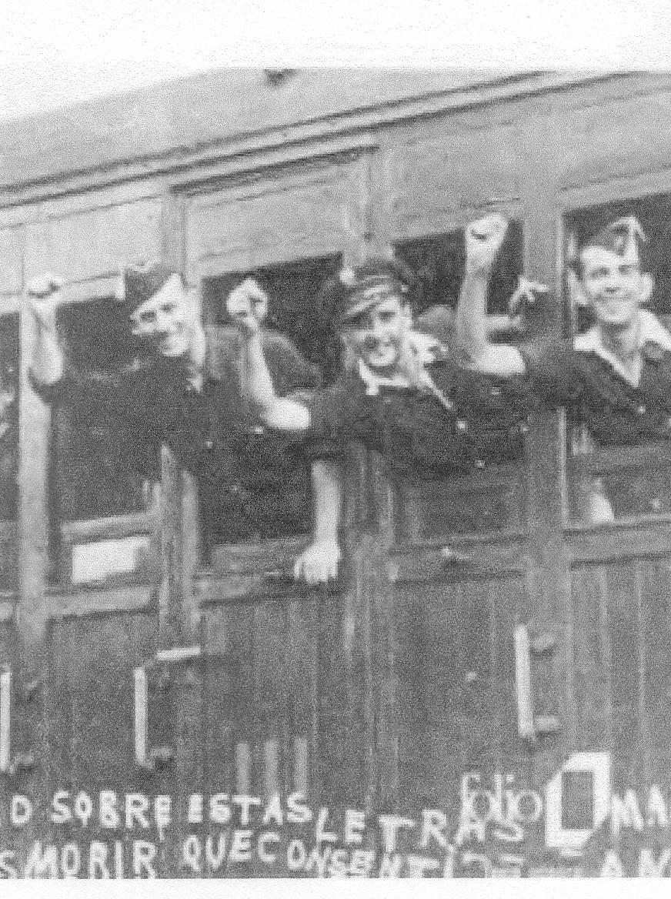
Je me documente : Première de couverture* de « L’Espoir » d’André Malraux dans la collection Folio, poche, n°---

- Qui sont ces hommes ? Pourquoi brandissent-ils un poing serré ? Que font-ils dans ce train ? Où et quand cette photographie a-t-elle été prise ?
« l'Espoir» au cinéma
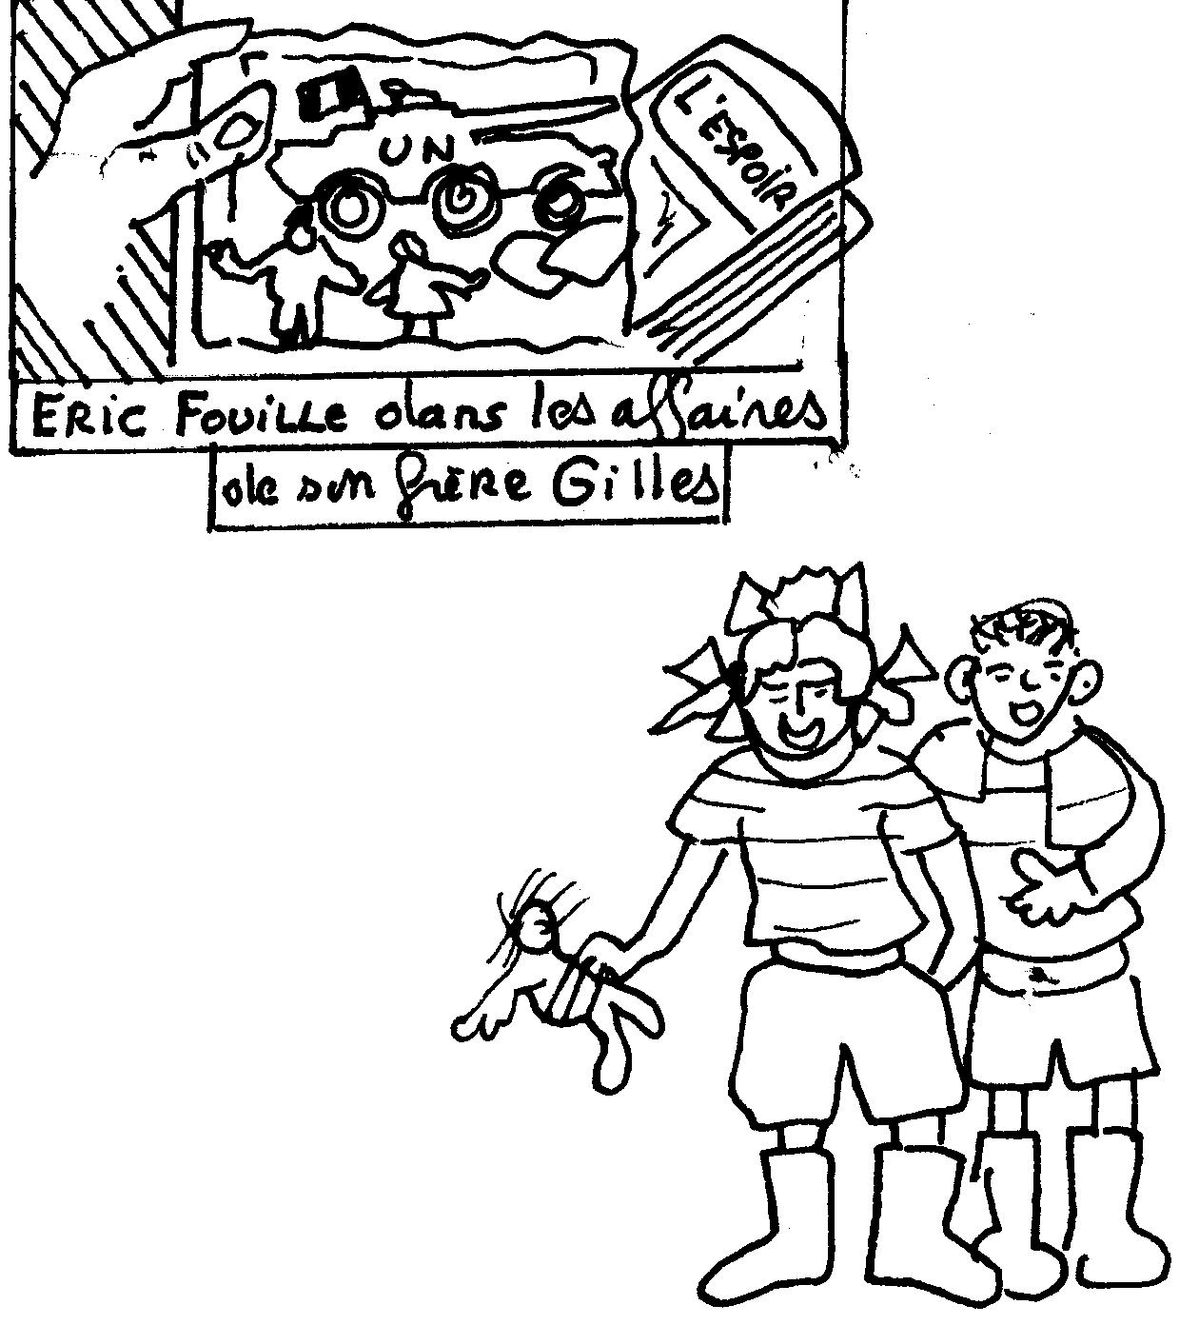
2 CAP bâtiment/ Lecture d’une œuvre intégrale narrative
« No pasaràn, le jeu »
De Christian Lehmann
« C’était un cliché pris au Polaroïd sur lequel on apercevait en arrière plan…. »
(p 61-62)
De quel endroit Gilles revient-il de permission ? Y voyez-vous un rapport avec ses lectures ?

* Le conflit bosniaque* se déroule de 1991 à 1997 et nécessite l’intervention des casques bleus de l’ONU : ces derniers seront impuissants à empêcher des massacres au cœur de l’ex-Yougoslavie.
« La fillette présentait en riant sa poupée à la caméra, une Barbie fatiguée dont le buste avait été rafistolé à grand renfort de sparadrap »

